UNIVERZITET CRNE GORE
Prirodno-matematički fakultet

Predmet: Ekofiziologija
Tema: Fitohormoni kao regulatori rasta i razvoja

Predmetni nastavnik: dr Dragana Petrović Student: Marija Đurović 10/16
Mart, 2018

1.Uvod:

1.1.Fiziološki aktivne supstance:
Fiziološki aktivnim smatraju se sve supstance koje u određenim uslovima stimulatorno ili inhibitorno djeluju na fiziološko-biohemijske procese u biljci što rezultira prvo metaboličkim promjenama, a zatim i morfološkim.
Prema djelovanju, fiziološki aktivne supstance mogu biti :
Hormoni rasta (regulatori ili stimulatori rasta) koji ubrzavaju procese rasta,
Inhibitori rasta koji zadržavaju proces rasta,
Defolijanti koji izazivaju otpadanje lišća,
Desikanti, izazivaju sušenje biljaka,
Herbicidi, uništavaju korove itd.
Endogene fiziološki aktivne supstance neophodne su za zivot biljke (heteroauksin, vitamini), ali to mogu biti i sintetičke supstance (egzogene) koje utiču na promjene metabolizma.
Zavisno o koncentraciji, količini i drugim uslovima neke supstance mogu biti stimulatori ili inhibitori. Mehanizam djelovanja fiziološki aktivnih supstanci objašnjava se kroz promjene enzimatske aktivnosti, disanja, fotosinteze, te usvajanja, kretanja i transformacije asimilata i drugih supstanci.
Biljni hormoni (fitohormoni) su male organske molekule sintetizirane u biljci (premda mogu biti primijenjeni i kao egzogene supstance), djeluju u malim koncentracijama (< 10 na -6M)i potpomažu ili inhibiraju rast i razvitak.
Stimulacija fiziološki aktivnim supstancama može ponekad narušavati normalne fiziološko-biohemijske procese u biljci, pri čemu je pojačan metabolizam reakcija biljke usmjerena ka neutralizaciji djelovanja toksičnih supstanci i povratku na normalan metabolizam. 2
U povećanim dozama te supstance više ne djeluju na opisan stimulacijski način, već dolazi do znatnijeg narušavanja metabolizma, odnosno inhibicije koja se neutralizuje samo padom koncentracije toksične supstance.

2.Materijal i metode:
Ovaj seminarski rad je sastavljen prilikom pregleda objavljene literature na temu: Fitohormoni, mehanizmi rasta i razvoja. Prikazani rezultati preuzeti su iz sljedećeg rada:
R.Popović, M.Plamenac, M. Radulović, N. Mićić. Oživljavanje zrelih reznica limuna (Citrus limun (L. ) Burm. i Citrus meyearii Y. Tan.)

3.Rezultati i diskusija:
Hormon (grčki ορμόνη ) = pokrenuti, probuditi, u prenosnom značenju – podstaći, podsticati.
3.1. Nastanak i razvoj ideje o fitohormonima
-Julius Saks (1880), proučavajući razviće biljaka zaključio da postoje “supsance koje formiraju organe” (stablo, korijen, cvijet).
-Čarls Darvin (1881) u knjizi Pokreti biljaka (“ The Power of Movement in Plants”) objavljuje rezultate pročavanja fototropske reakcije koleoptila tropske trave Phalaris canariensis ( koja je sproveo zajedno sa svojim sinom Frensisom).

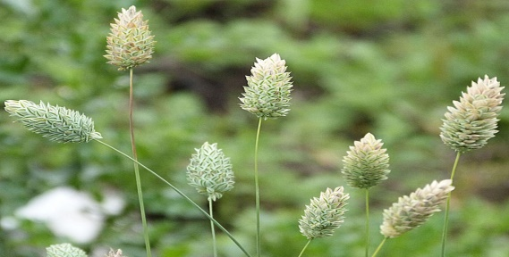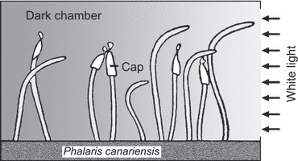
Slika 1. Phalaris canariensis 3
Fitohormoni su organske supstance male molekulske mase, koje ne spadaju u hranjive materije, a koje u malim količinama stimuliraju,inhibiraju ili na neki drugi način modifikuju rastenje i razviće. Nazivaju se još I regulatorima rastenja ( plant growth regulators- PGRs) ili supstancama rastenja. Pod fitohormonima se podrazumijevaju isključivo prirodne supstance koje se izgrađuju u biljnom organizmu. Dakle, oni su regulatori rastenja prirodnog porijekla.

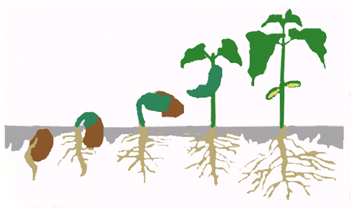
Slika 2. Rast biljaka

Fitohormoni se mogu klasifikovati u grupe prema različitim kriterijumima.
Osnovna podjela se zasniva na njihovoj hemijskoj strukturi:
- Auksini
- Giberilini
- Citokinini
- Abscisinska kiselina (ABA)
- Etilen
Prema značaju za biljke:
- esencijalni (auksini I citokinini)
- neesencijalni (sve ostale grupe biljnih hormona)
Prema opštoj funkciji:
-biljni hormone umiješani u regulaciju procesa rastenja I razvića ( auksini, giberilini, citokinini) 4
-biljni hormone koji imaju ulogu u reakcijama biljaka na povrede, abiotički i biotički stres (ABA, etilen)- “hormoni stresa”.
3.2. Auksini
Auksini su hormoni koji djeluju stimulacijski na rast I razvitak biljaka. Prekursor auksina je aminokiselina triptofan,(slika 3.) a najznačajniji auksin je indol-3-sirćetna kiselina (IAA).( slika 4.) Ostali indolni auksini koji mogu stimulirati rast biljaka su indol-3-mliječna kiselina, indol-3-pirogrožđana kiselina, inol-3-etanol itd. U nezrelom sjemenu graška pronađen je auksin 4-hlorindol-3-sirćetna kiselina, a neindolni auksini su: fenilsirćetna kiselina (suncokret, duvan), sitosterol (klica zrna pšenice). Novija istraživanja pokazuju da sterol imaju ulogu u otpornosti biljaka na više različitih stresova (suša, soli, toplota, hladnoća, hipoksija, pesticide, teški metali).

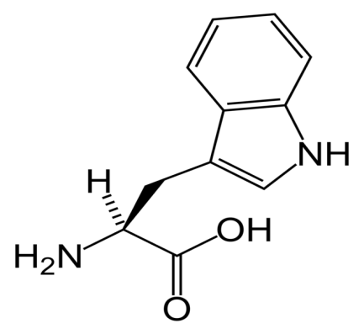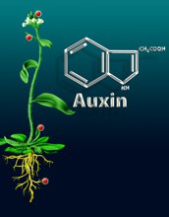

Slika 3. i 4
Najveća koncentracija auksina je u vrhovima rasta (apeksima) gdje se i sintetizuju, a ima ih i u zametku. Auksini se iz vrhova rasta transportuju bazipetalno (prema dolje), a smatra se da je taj transport aktivan ( uz pomoć permeaza u protoniranom obliku IAAH) jer je brži od obične difuzije I odvija se nasuprot gradijentu koncentracije. Transport auksina blokira NPA (naftilalamična kiselina), TIBA (trijod benzojeva kiselina) i flavonoidi.
Osnovne fiziološke funkcije auksina:
- izduživanju ćelija i diferencijaciji ( posebno ćelija ksilema i floema).
- diobi ćelija (npr.proljećna sinteza auksina reguliše diobu kambijuma, o dnosno sekundarni rast u debljinu).
- apikalnoj (vršnoj) dominaciji-auksini koji se proizvode u vršnom pupoljku sprečavaju razvoj bočnih izdanaka. Odstranjivanjem vršnog pupoljka, prestanak auksinske 5 inhibicije omogućuje jednom bočnom pupoljku početak rasta i sintezu auksina koji inhibiraju rast ostalih bočnih pupoljaka.
- stimulaciji cvjetanja (npr. Bromeliaceae).
- stimulaciji formiranja adventivnog korijena i partenokarpiji ( zametanje plodova bez sjemena).
- inhibiciji rasta glavog korijena.
- sinhronizaciji sazrijevanja I opadanja plodova.
- tropizmima.
Regulacija viška sadržaja auksina provodi se njihovom inaktivacijom procesa razgradnje (auksinoksidaza- ireverzibilno), vezivanja (konjugacija) s aminokiselinama i šećerima, te vezivanja sa makromelekulama. Vezivanje auksina je reverzibilno i nakon hidrolize odvaja se iznova aktivan auksin. Koncentracija auksina zavisi o vrsti tkiva biljke.

3.3. Giberilini
Giberilini su otkriveni 1926. god. u Japanu kao product gljive Giberella fujikuroi ( Fusarium moniliforme), koja uzdužuje stabljiku riže. Tek 1954. otkriveni su giberilini i u višim zdravim biljkama u nezrelom sjemenu i plodu. Danas je poznato 136 giberilinai i označavaju se skraćeno od GA1 do GAn. Prvi izolovani i najpoznatiji je giberalna kiselina GA3.(Slika 5.)
Po hemijskom sastavu giberilini su diterpenoidi, precursor im je mevalonska kiselina, a sastoje se od 4 izoprenska ostatka koji formiraju prstenove A, B, C i D.Giberilini se međusobno razlikuju po nezasićenim vezama u A prstenu, po rasporedu hidroksilnih I broju karboksilnih grupa, te po broju C atoma. Razgradnja prstena A ili B inaktivira giberilin. Najviše giberilina sadrze mladi listovi I plodovi te meristemi.

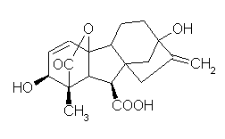
Slika 5. 6
Najvažniji fiziološki efekti giberilina ogledaju se u :
- izduživanju biljaka,
- neutralizaciji potrebeza dugim danom ili niskom temperaturom u cvjetanju,
- sintezi L-amilaze i aktivnosti pojedinih enzima pri klijanju,
- razvitku ploda i partenokarpiji ( posebno GA4 I GA7),
- uticaju na izgled,broj i morfologju listova,
- ubrzanju rasta korijena I stabla,
- sekundarno utiče na biohemijske procese ( slabija aktivnost auksinoksidaze, enzimatska aktivnost u aleurumu itd.).

3.4. Citokinini
Citokinini su supstance koje stimuliraju citokinezu, tj. diobu ćelija i kontrolišu sintezu proteina. To je vjerovatno razlog što mogu odgoditi starost hlorofila i odgoditi sazrijevanje biljaka. Praktično se koristi zajedno sa auksinima za inicijaciju vršne dominantnosti, prekid dominantnosti i razvoj bočnih ogranaka. Citokinin djeluju u vrlo niskim koncentracijama <4 Um.
Najpoznatiji je kinetin (slika 6.), premda ih je danas poznato 40-ak. U citokinine spadaju derivati purina, pirimidina, kinetin, benziladenin, definilurea. Otkriveni su tek 1956.god. (Skoog i Miller)

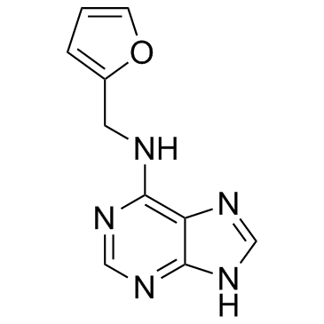
Slika 6.
Kombinacija auksina i citokinina otvara mogućnost bolje regulacije diobe i diferencijacije ćelija, odnosno aktivnost meristema, posebno korijena.
Najvažnija fiziološka uloga citokinina je: 7
- stimuliraju klijanje sjemena,
- stimuliraju diobu ćelija,
- učestvuju u diferenciranju meristemskih ćelija i formiranju organa pri čemu je važan odnos između auksina i citokinina,
- regulišu rast i dotok asimilata u plodove I lišće,
- utiču na rast vrha korijena,
- utiču na sintezu RNA u ćelijama,
- povećavaju otpornost biljaka na visoke I niske temperature, na gljivična oboljenja I intenziviraju transpiraciju,
- utiču na proliferaciju ćelija u kulturi tkiva.
Visoka koncentracija citokinina je u sjemenu ( npr.endosperm kukuruza) i plodovima (duvan,grašak,paradaiz), sintetizuju se u vrhu korijena, te mladim izdancima, a premiještaju se akropetalno ksilemom. Citokinin sjemena i plodova slabo su pokretljivi.

3.5. Etilen
Etilen se danas takođe smatra stimulatorom jer utiče na rast i razvitak biljaka (Neljubov, 1902). Vrlo rano je pronađen i u plodovima u fazi sazrijevanja (Cousins, 1910), a kasnije i u vegetativnim organima. Etilen je produkt biljnog metabolizma (samo više biljke i gljive) i djeluje kao hormon, uglavnom na mjestu sinteze. Isto tako, zasad je to jedini fitohormon u gasovitom obliku.
Polazne materije za sintezu etilena mogu biti metionin, alanin, difenilurea i dr.Upotreba etilena za dozrijevanje voća potiče od antičkih vremena. Etilen ima ulogu u fiziologiji plodova poslije berbe, nekada štetno, a nekad korisno, u poboljšanju kvaliteta proizvoda, te bržeg sazrijevanja.
Fiziološka uloga etilena je:
-može usporiti brzinu rasta,
- inhibira izduživanje, a stimulira debljanje stable,
- sprečava asimetrični transport auksina I tako narušava fototropizam I geotropizam, 8
-kontroliše procese otpadanja listova, cvjetova I plodova, te sazrijevanje plodova (razvojem ploda raste koncentracija etilena).

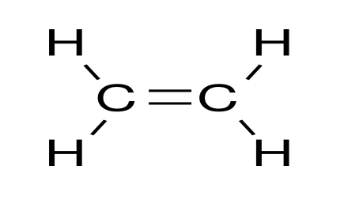
Slika 7.Etilen
Etilen se komercijalno upotrebljava za sinhronizaciju cvjetanja i oplodnje ananasa, za ubrzavanje otpadanja cvjetova i plodova, za ubrzavanje dozrijevanja paradaiza, jabuka itd.

3.6. Prirodni inhibitori, apscizinska kiselina (ABA)
Prirodni inhibitori su biljne supstance koje inhibiraju procese rasta, a uglavnom su to fenolni I terpenoidni spojevi. Nalaze se u organima u mirovanju, ali i u onima koji rastu. Najpoznatiji biljni hormon inhibitor je apscizinska kiselina. Otkrivena je relativno kasno (Bennet- Clark i Kefford, 1953.), a struktura ABA-e poznata je od 1965. Godine. Biosinteza apscizinske kiseline odvija se u hloroplastima lista na dva načina: direktno iz mevalonske kiseline ili raspadom karotenoida. ABA se u biljci može razgraditi do fazeolinske kiseline ili inaktivirati trans-izomerizacijom. Za pravilan rast i razvoj važna je ravnoteža stimulatora i inhibitora rasta u relativnom odnosu koji odgovara određenim fazama razvitka.

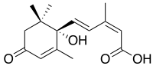
Slika 8. Apscizinska kiselina

Fiziološka uloga ABA je: 9
- ubrzava otpadanje plodova i listova (apscizija),
-indukuje i produžava mirovanje gomolja i izdanaka,
- inhibira klijanje produženim mirovanjem sjemena (dormantnost sjemena),
- inhibira cvjetanje dugodnevnih biljaka u uslovima kratkog dana,
- sinteza ABA poboljšava vodni režim biljke snižavanjem transpiracije i povećanjem propustljivosti korijena za vodu,
- mirovanje nekih embriona posljedica je inhibirajuće količine ABA-e.
Fiziološki mehanizam djelovanja ABA-e funkcioniše preko promjene propustljivosti plazmatičnih membrana, inhibicije sinteze proteina i regulacije gena. Apscizinska kiselina vjerovatno potiče tvorbu zimskih pupoljaka i uspavane pupoljke zaustavlja u rastu tokom zime, blokira učinke giberilina, ima važnu ulogu u dormantnosti sjemena (antagonizam s giberilinima). Takođe, ABA je važna za kontrolu otvaranja i zatvaranja stoma.

4.Eksperiment:
U ovom radu su prikazani rezultati proučavanja uticaja fitohormonalnih materija indol- buterne kiselina (IBA) i alfanaftil sirćetne kiseline (NAA) na procenat oživljavanja zrelih reznica limuna. Najbolje oživljavanje je registrovano u sorte Meyer (86,66%) koja je tretirana sa 3000 ppm IBA,a najslabije u sorte Mjesečar (20,00%) koja je tretirana sa 0,1 % NNA.
Analizom varijanse i t-testa je utvrđeno da uspjeh oživljavanja zavisi od egzogenog djelovanja dodavanja fitohormona i vrste fitohormona kojom su reznice tretirane.
Primjena fitohormona u procesu oživljavanja zrelih reznica limuna u svijetu i kod nas, manje je ispitivana nego na ostalim voćnim vrstama.
Cilj ovog rada je da se utvrde vrste fitohormona koji utiču, djeluju na proces oživljavanja zrelih reznica limuna radi dobivanja kvalitetnih sadnica na sopstvenom korijenu i njihove preporuke za proizvodnju i plasman na tržištu.
Uticaj fitosintetičkih sredstava indol- buterne kiseline (IBA) i alfa-naftil- sirćetne kiseline (NAA) na oživljavanje zrelih reznica limuna proučavan je u plasteniku Centra za suptropske kulture u Baru u periodu od 1995-1997.godine.
Donji (bazni) dio reznica je uranjan u tečni rastvor IBA (3000 ppm) i u rastvoru držan 30 sekundi, a zatim sušen 30 minuta na sobnoj temperaturi i u 0,1 % NAA u praškastoj formulaciji. 10
Posle ove tehnološke operacije reznice su smještene u supstrat od rječnog pijeska (50%) i agroperlita (50%). Granulacja perlita se kretala u dijapazonu od 2 do 4 mm. U toku procesa oživljavanja konstantno je funkcionisao sistem nebulizacije, stvarajući odgovarajuću vlažnost suspstratu i vazduhu u plasteniku. Temperatura supstrata u toku oživljavanja je iznosila 15-20 C,a vlažnost vazduha 75-80%. U okviru svakog tretmana korišćeno je 20 reznica. U toku oživljavanja obavljeno je i folijarno prihranjivanje sa 0,1% rastvorom Vuksala.
Rezultati eksperimenta:
Rezultati ispitivanja uticaja indol-buterne kiseline i alfa-naftil sirćetne kiseline na oživljavanje zrelih reznica limuna su sledeći:

Fitohormoni
IBA (3000 ppm) NAA- 0,1% t-test
% S% % S%
Meyer 86,66% 4,38% 38,33% 6,27% 6,319
Mjesečar 33,33% 6,08% 20,00% 5,16% 1,671

Konstatovan je različit uticaj IBA (3000 ppm) i NAA (0,1%) na procenat oživljavanja zrelih reznica limuna. Najbolji procenat oživljavanja je postignut u sorte Meyer (86,66 %) koja je tretirana sa 3000 ppm indol-buterne kiseline,a najslabiji procenat oživljavanja je registrovan u sorte Mjesečar (20,00%) koja je tretirana sa 0,1% alfa-naftil sirćetnom kiselinom.
Primijenjeni fitohormoni IBA (3000 ppm) i NAA (0,1%) su pokazali opravdan efekat u oživljavanju reznicama, čiji uspjeh zavisi od vrste fitohormona sa kojim je reznica tretirana.

5.Zaključak
Fotohormoni su medijatori u prenosu informacija između spoljašnje sredine i ćelija. Razviće zavisi od balansa biljnih hormona/regulatora rastenja i njihovog istovremenog ili sukcesivnog djelovanja u datom tkivu. 11
Treba naglasiti da uticaj pojedinih regulatora bilo da su sintetički ili prirodno obrazovani u biljci zavisi kako od vrste tako i od doze, vremena primene i spoljašnjih činilaca koji mogu uticati na efikasnost djelovanja. Jedna ista materija može biti stimulator u malim dozama, a u velikim inhibitor ili čak može imati letalno dejstvo.

12

6.Sadržaj:

1.Uvod--------------------------------------------------------------------------------------------------2
1.1.Fiziološki aktivne supstance------------------------------------------------------------------2
2.Materijal i metode--------------------------------------------------------------------------------3
3.Rezultati i diskusija-------------------------------------------------------------------------------3
3.1.Nastanak i razvoj ideje o fitohormonima-------------------------------------------------3
3.2.Auksini--------------------------------------------------------------------------------------------5
3.3.Giberilini------------------------------------------------------------------------------------------6
3.4.Citokinini------------------------------------------------------------------------------------------7
3.5.Etilen-----------------------------------------------------------------------------------------------8
3.6.Apscizinska kiselina----------------------------------------------------------------------------9
4.Eksperiment-------------------------------------------------------------------------------------10
5.Zaključak-------------------------------------------------------------------------------------------11
6.Sadržaj---------------------------------------------------------------------------------------------13
7.Literatura-----------------------------------------------------------------------------------------14

13

7.Literatura:

V. Kefeli, M.V. Kalevitch (1978): Natural Growth Inhibitors and Phytohormones in Plants and Environment
Vladimir Vukadinović, Irena Jug i Boris Đurđević (2014): Ekofiziologija bilja
Miloje R. Sarić (1983):Fiziologija biljaka,Naučna knjiga Beograd
skripta Matilda Djukic, Univerzitet u Beogradu, Sumarski fakultet, 2016
www.bio.bg.ac.rs/materijali.../hormonalni-faktori-rastenja-i-razvica-biljaka-2016.pdf
www.bio.bg.ac.rs/materijali_korisnika/viii-predavanje-ekolozi-2016.pdf
www.gnojidba.info/.../fitohormoni-apscizenska-kiselina

14

